„Aman iman – Wasser ist Leben“
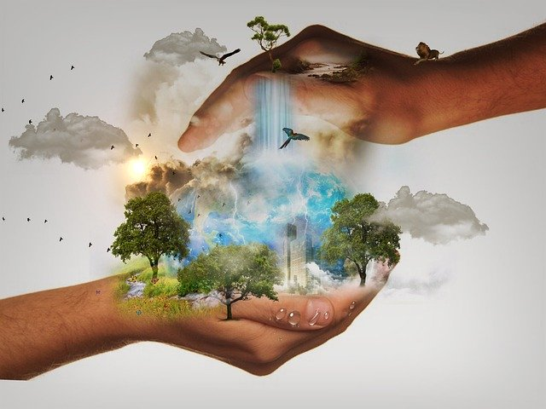
Dieser Ausspruch der Tuareg (Wüstenbewohner) ist sehr alt, aber aktueller denn je: Wasser ist das wichtigste Lebensmittel, was nicht ersetzt werden kann und damit Leben ermöglicht.
Laut des im März 2020 herausgegebenen Weltwasserberichts der Vereinten Nationen, hat sich der weltweite Wasserverbrauch versechsfacht. Dabei ist dieser extrem ungleich verteilt. Während wir Menschen aus den Industrieländern ständig Zugang zu sauberem und fließendem Wasser haben, werden in anderen Regionen der Erde, Menschen durch den Konsum von vorhandenem Wasser krank oder sterben. Auch reicht oftmals das Wasser nicht aus, sodass ein Leben nicht (mehr) möglich ist.
Abbildung 1

So geht es nicht weiter! Wir leben in einer Welt und müssen für unser jetziges Leben und das der zukünftigen Generationen Sorge tragen, sodass Wasser dauerhaft in ausreichender Qualität für alle jederzeit zur Verfügung steht. Was können wir also tun?
Aufgabe:
Entwickelt für eure Klasse ein Leitbild und einen konkreten Maßnahmenplan zum nachhaltigen Umgang mit Wasser.

Die Arbeitsmaterialien sind in einem MOODLE-Kurs hochgeladen. Dort findet ihr auch Hilfsangebote zu den Aufgaben. Arbeitet zusammen, denn nur zusammen sind wir stark!

Symbolerklärungen:
Arbeitsformen

Einzelarbeit Partnerarbeit Gruppenarbeit

Medien

Moodle Internetseiten

Checkliste

Um ein Leitbild und einen Maßnahmenplan zu entwickeln, erfülle nachfolgende Arbeitsschritte. Nutze die Checkliste und prüfe, ob du alles erledigt hast!

Nr. | Arbeitsschritte | erledigt  P
1 | Die Theorie - Wasser ist nicht gleich Wasser!
a | Begriffe unterscheiden
b | Eine Mindmap zu Wassernutzungsmöglichkeiten
2 | Die Bestandsaufnahme - Unser Wasserverbrauch in der Schule
a | Schulwasserverbrauch allgemein
b | Schulwasserverbrauch persönlich – ein Tagebuch
c | Schulwasserverbrauch der Klasse
3 | Das Ziel - Wie sollten wir mit Wasser umgehen?
a | Das Leitbild der Nachhaltigkeit
b | Die „Agenda 2030“ – ein Steckbrief
c | Wasser in der „Agenda 2030“ – die sechs Handlungsfelder
4 | Die Untersuchung – Wir prüfen unseren Wasserverbrauch in der Schule auf Nachhaltigkeit
a | Den Wasserverbrauch unserer Klasse prüfen
b | Optimierungsmöglichkeiten
5 | Die Folgen - Ein Leitbild und einen Maßnahmenplan für unsere Klasse
a | ein Leitbild erstellt
b | einen Maßnahmenplan erstellt

- Die Theorie - Wasser ist nicht gleich Wasser!
- Unterscheide nachfolgende Begriffe. Nutze dazu das Internet
oder MOODLE.

Wasserart | Bedeutung
Salzwasser
Süßwasser
Trinkwasser
Brauchwasser
virtuelles Wasser

  - Zeige auf, für was wir Wasser täglich benutzen. Fertige eine Mindmap an.

Wasser wird genutzt für...

- Die Bestandsaufnahme – Unser Wasserverbrauch in der Schule

Die Schule ist der Ort, an welchem sehr viele Menschen täglich zusammenkommen und mehrere Stunden gemeinsam verbringen. Wo viele Menschen sind, wird Wasser auch unterschiedlich oft für verschiedene Zwecke genutzt.

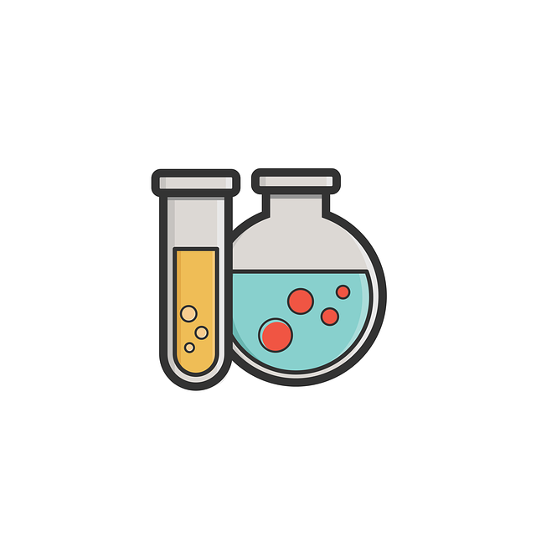

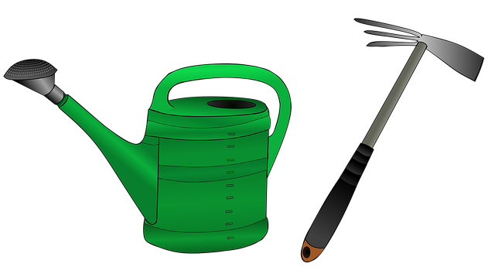
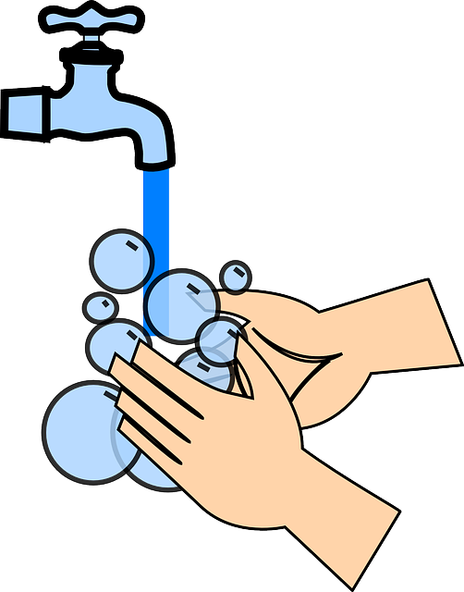

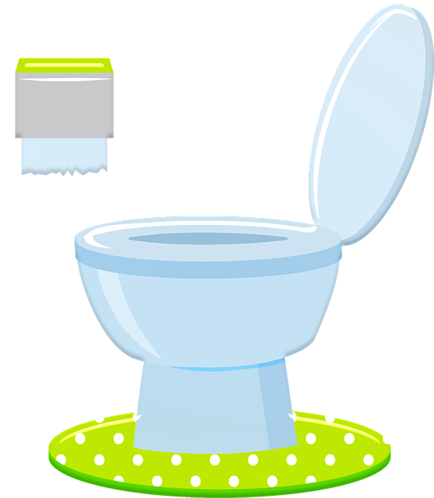

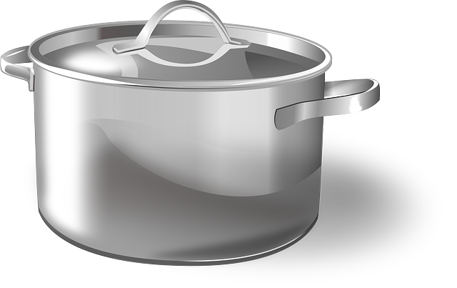

- Der Wasserbrauch in eurer Schule

- Recherchiert wofür Wasser in eurer Schule genutzt wird und
tragt es in der Klasse zusammen.
- Kennzeichnet, um welche Art von Wasser es sich handelt.
- Teilt euch in Kleingruppen auf und messt abwechselnd eine Woche lang den Wasserverbrauch in eurer Schule. (Wasseruhren)
- Nutzt dazu die Forscherbögen. (siehe MOODLE-Kurs). Tragt euch in die Liste beim Hausmeister ein und meldet euch dort zu den angegebenen Zeiten.
- Ladet eure ausgefüllten Forscherbögen im Moodle-Kurs hoch.

- Dein persönlicher Wasserverbrauch in deiner Schule

- Erfasse eine Woche lang deinen Wasserverbrauch in der Schule in einem
digitalen Tagebuch. (siehe MOODLE-Kurs)

- Der Wasserverbrauch der Klasse in eurer Schule

- Tragt eure Werte aus den Ergebniszeilen in der Klassentabelle zusammen.
(siehe MOODLE-Kurs)
- Diskutiert die Durchschnittswerte.

- Das Ziel - Wie sollten wir mit Wasser umgehen?
- Das Leitbild der Nachhaltigen Entwicklung
- Recherchiere im Internet das Leitbild der Nachhaltigen Entwicklung.
- Ergänzt das Schaubild zur Nachhaltigen Entwicklung.
- Beschreibe anschließend die drei Bereiche unterhalb des Schaubildes.
- Fülle den Lückentext aus (siehe MOODLE-Kurs).

Ein Schaubild zum Leitbild der Nachhaltigen Entwicklung

Nachhaltige Entwicklung

Bereich:

Bereich:

Bereich:

Bereich:

Bereich:

Bereich:

- Die „Agenda 2030“ – ein Steckbrief

Aus dem Leitbild der Nachhaltigen Entwicklung
wurde für die Weltgemeinschaft ein Aktionsprogramm, die „Agenda 2030“ formuliert.

- Rufe die „Agenda 2030“ unter dem Link/ QR-Code auf.
- Stelle diese als Steckbrief vor. Anforderungen:
  - Überschrift
  - mindestens fünf Punkte bestimmen

https://lmy.de/9pdQ0

- Wasser in der „Agenda 2030“ – die sechs Handlungsfelder

- Lies den Sachtext zu den sechs Handlungsfeldern des 6.Nachhaltigkeitsziels der „Agenda 2030“. (siehe MOODLE-Kurs)
- Fasse diese kurz mit eigenen Worten zusammen.

- Die Untersuchung – Wir prüfen unseren Wasserverbrauch in der Schule auf Nachhaltigkeit
- Den Wasserverbrauch unserer Klasse prüfen

Beurteilt den Wasserverbrauch eurer Schule und eurer Klasse.
Nutzt dazu die Angaben der sechs Handlungsfelder der Agenda 2030.

- Optimierungsmöglichkeiten

Zeigt Nutzungsbereiche in eurer Schule auf, in denen der
Wasserverbrauch optimiert werden muss.

- Die Folgen - Ein Leitbild und einen Maßnahmenplan für unsere Klasse

Wir haben das Glück, dass unser Wasser jederzeit sauber aus dem Wasserhahn fließt und auch Sanitäranlagen ausreichend vorhanden sind. Trotzdem kann jede/r einen Beitrag zum nachhaltigen Umgang mit Wasser leisten. Was können wir als Klasse tun?

Abschlussaufgabe: Entwickelt gemeinsam ein Leitbild und konkrete Maßnahmen
für eure Klasse. Beachtet dabei die Checkboxen.

Ein Leitbild erstellen
=
Ziel
Maßnahmen festlegen
=
konkrete Umsetzungswege
Handeln
=
Maßnahmen umsetzen

Checkbox: Ein Leitbild erstellen
- Was wollen wir erreichen?

Ein Leitbild richtet sich an alle Personen, die in deiner Klasse aktiv sind (Schüler/innen & Lehrkräfte) und zeigt, was ihr erreichen wollt.
Deswegen muss es auch von allen Beteiligten genehmigt werden. Nur wenn ihr ein Leitbild formuliert habt, könnt ihr euer Handeln planen.

Arbeitsschritte:
- Bestimmt Ziele zum Wasserverbrauch. Was wollt ihr erreichen?
- Diskutiert über die vorgeschlagenen Ziele im Klassenverband. Gibt es Hinweise oder Ideen? Dann stimmt darüber ab.
- Notiert das Ziel auf einer großen Übersicht, sodass es für alle im Klassenraum ersichtlich ist. Gestaltet es farbig.

Checkbox: Einen Maßnahmenplan erstellen
- Wie wollen wir unser Ziel erreichen?
Beachtet dabei: Die Maßnahmen müssen...
S – spezifisch sein: Gebt eure Maßnahme ganz genau an! (Nicht: Geld sparen: Besser: Jeden Sonntagabend lege ich 10 Euro in mein Sparschwein)
M – messbar sein: Nennung einer Menge! (Nicht: möglichst wenig Fernsehen; Besser: Täglich eine Stunde Fernsehen)
A – attraktiv sein: Eure Maßnahme muss einen Anreiz haben. Nicht: Ab sofort ernähre ich mich nur noch von Wasser und Gemüse. Besser: Ab sofort ernähre ich mich ausgewogen.
R – realistisch sein: Die Maßnahme muss (ohne großen Aufwand) umsetzbar sein. Nicht: Ab sofort erhalte ich nur noch Einsen. Besser: Am Ende des Schuljahres habe ich mich in Deutsch um eine Note verbessert.
T – terminierbar sein: Ihr solltet eine Zeitangabe vorgeben. Das ist aber nicht bei jedem Ziel notwendig! Bis wann soll die Maßnahme durchgeführt werden?

Das Leitbild und der Maßnahmenplan sollte zum Ende des Schuljahres bzw. zum Ende der Terminierung evaluiert werden.

Quellverzeichnis:
Abbildung 1 - https://pixabay.com/de/illustrations/naturschutz-verantwortung-welt-480985/
denkender Junge - https://pixabay.com/de/vectors/denker-denken-person-idee-28741/
WC - https://pixabay.com/de/illustrations/toilette-kommode-klo-bad-3636247/
Topf - https://pixabay.com/de/vectors/kochtopf-topf-kochen-küche-146459/
Gießen - https://pixabay.com/de/illustrations/gartenhacke-rechen-kleine-4277903/
Reagenz - https://pixabay.com/de/illustrations/chemie-icon-wissenschaft-symbol-2389151/
Muskel - https://pixabay.com/de/illustrations/muskel-arm-icon-1085672/
Männchen - https://upload.wikimedia.org/wikipedia/commons/thumb/6/6a/Aufgabe-Personen-Einzeln.svg/256px-Aufgabe-Personen-Einzeln.svg.png
Professor - https://pixabay.com/de/illustrations/professor-klasse-1497580/
Baum - https://pixabay.com/de/vectors/baum-wald-stamm-natur-blätter-576847/
Kinder - https://pixabay.com/de/illustrations/kinder-freude-lächeln-weltweit-1056065/
Wirtschaft - https://pixabay.com/de/vectors/wirtschaft-ikonen-aktienindex-1294549/
Moodle Icon - https://www.pinclipart.com/downpngs/biJoiw_moodle-icon-moodle-icon-svg-clipart/

